**15 советов**

**Конспект НОД**

**«Сенсорное развитие детей младшего возраста»**

**Авторы: Н.В.Рожкова**

**А.В.Елтышева**

**МАДОУ ЦРР «Детский сад №13»**

**Г.Кунгур**

**Пермский край**

**Конспект НОД в младшей группе по теме «Сенсорное развитие детей младшего возраста»**

**Авторы**: Елтышева Августа Валентиновна, Рожкова Наталья Вениаминовна

МАДОУ ЦРР «Детский сад №13» г.Кунгура, Пермского края.

**Описание материала**: предлагаю вам конспект непосредственно образовательной деятельности для детей младшей группы (3-4 года) по теме «Сенсорное развитие детей младшего возраста». Данный материал будет полезен для воспитателей младшей группы.

Конспект непосредственно образовательной деятельности на тему «Сенсорное развитие детей младшего возраста»

Интеграция образовательных областей: «Коммуникация», «Познание», «Художественное творчество».

**Цель:** **развитие сенсорного**восприятия и мелкоймоторики**детей** младшего

дошкольног**о возраста.**

**Задачи:**

*Образовательные:*

- Формировать у детей интерес к познанию, развивать внимание, логическое мышление, память

*Развивающие:*

- Развивать способности к художественному творчеству, творческое воображение.

- Развивать навыки выразительного чтения стихов, потешек

*Воспитательные:*

- Воспитывать умение общаться со сверстниками и взрослыми, включаться в совместную игровую деятельность.

**Материалы:** Крупа разного вида, макароны, посуда , кукла, кроватка, петушок.

**Предварительная работа: Ч**тение и заучивание потешек, беседа про крупы с рассматриванием их, просмотр фильма «Сенсорное развитие детей младшего возраста».

**Ход.**

**I часть**. Дети подходят к кукольной кроватке.

**Восп.:** - Кто спит в кроватке? (Кукла Манечка)

- Не пора ли Манечке просыпаться? Все детки проснулись, Манечка, вставай!

- Не встает Манечка! Кто же поможет нам ее разбудить? (Выслушать ответы детей)

_Попросим Петушка разбудить нашу куколку?

**Все дети:** **Петушок, Петушок, золотой гребешок,**

**Масляна головушка, шелкова бородушка**

**Что ты рано встаешь? Деткам спать не даешь?**

**Ку-ка-ре-ку!**

**Восп:** Вставай, Манечка, пора ужинать! А на ужин мы хотим приготовить кашку. Посмотрите, какая это крупа? Потрогайте ее, опустите ручки в крупу.

- Какая она? Приятно ручкам?

А сейчас сварим кашку!

**Все дети: Наварили кашку,**

**Помешали ложкой,**

**Вот какие ладушки,**

**Ладушки-ладошки!**

Восп.: - Посмотри, Манечка, какая кашка вкусная, да сладкая!

**II часть**

**Восп.:** Мне очень хочется показать Манечке, как мы умеем рисовать! А на чем можно рисовать? (Ответы детей)

- Оказывается, что на крупе тоже можно рисовать!

- Предлагаю вам высыпать крупу в коробку, разровнять ее, вот так (показ воспитателя) и порисовать на ней. Нарисуйте, кто что хочет . Если дети сомневаются, можно подсказать

- нарисуйте солнышко, тучку, дождик, колобка и т.д.

Дети выполняют задание и показывают кукле. Манечка «хвалит» детей за старание.

Восп.: Ребятки, а у Манечки случилась беда! У нее рассыпались и перемешались разные крупы и макароны, поможем Манечке разложить все по местам?

Дети приступают к работе и раскладывают руками в менажницы по отсекам разные крупы и макароны. После выполнения работы кукла «гладит» детей по головке и благодарит за помощь.

Восп: - Я предлагаю вам вместе с Манечкой посмотреть фильм, как можно еще поиграть с фасолью. Присаживайтесь! Дети смотрят отрывок из обучающего фильма «Игры с крупами» и выкладывают дорожки на пластилине, ходят по дорожке пальчиками, проговаривая потешку:

**По ровненькой дорожке,**

**Застучали ножки  
Застучали много раз,  
Будет весело у нас.**  
(хлопаем в ладоши) В конце задания воспитатель и кукла «хвалят» детей.

Восп.: Кукле так понравилось как вы работаете и играете, что она решила приготовить для вас сюрприз. Но сюрприз «спрятался» в чашечках с крупой. Как она называется? (Греча) . Правильно! Ищите сюрприз в крупе, а ручки вам помогут.. Дети находят игрушки из Киндер-сюрприза и показывают Манечке.

**III часть. Релаксация.**

- Вам было интересно сегодня играть с крупами?

- Что больше всего понравилось?

- Как вы думаете наша Манечка чему-то научилась сегодня?.

Восп.: Вы сегодня дружно играли, рисовали, помогали нашей Манечке, молодцы! Спасибо вам за помощь!

15 цитат Людмилы Петрановской о воспитании детей  
  
⭐ Тот, к кому ребёнок привязан, утешает и придаёт ему сил просто фактом своего присутствия.  
  
⭐ Хотите, чтобы ребёнок справлялся с жизнью? Значит, всё детство утешайте, обнимайте, принимайте его чувства. Не говорите «Не плачь!», не стремитесь сразу отвлечь и развлечь. Помогайте ему проживать стресс, оставаясь живым, и выходить из него, а не глотать неприятные чувства и отмораживаться.  
  
⭐ Нам кажется, что тот, кто закалён невзгодами с детства, будет лучше справляться с ними и потом. Это не так. Исследования показывают, что лучше справляются с трудностями те, у кого было счастливое детство и благополучная семья. Их психика имеет запас прочности, в стрессе она сохраняет способность быть гибкой и изобретательной, они обращаются за помощью и способны утешиться сами.  
  
⭐ Решать, что делать прямо сейчас с вашим собственным малышом, который плачет, дерётся или испуган – только вам, и если ваша интуиция, движимая любовью и заботой, говорит не то, что книга – слушайте интуицию.  
  
⭐ Важно оставаться для ребёнка родителями, а родитель – это тот, кто заботится.  
  
⭐ Хотите, чтобы он (ребёнок) умел просить прощения? Просите сами, покажите пример выхода из ссоры и признания ошибок. Если с привязанностью всё будет в порядке – у него включится подражание и он тоже научится, сам, без нравоучений.  
  
⭐ Привычка эмоционально разряжаться через ребёнка – если вы срываетесь часто – это просто дурная привычка, своего рода зависимость. И эффективно справляться с ней нужно так же, как с любой другой вредной привычкой: не «бороться с», а «научиться иначе», постепенно пробуя и закрепляя другие модели.  
  
⭐ Устраивайте себе «тайм-ауты», маленькие перерывы до того, как придёт невыносимая усталость. Поставьте детям мультик и спокойно выпейте кофе или примите душ. Забудьте про грозные предупреждения врачей, что телевизор дольше 15 минут в день – это очень вредно. Поверьте, мама в состоянии нервного истощения гораздо вреднее, чем телевизор.  
  
⭐ Если мы учим детей не врать, а сами врём, требуем не курить, а сами курим, велим не обижать маленьких и слабых, а сами ребёнка лупим, не стоит питать иллюзии относительно результата.  
  
⭐ Наши недостатки есть продолжение наших достоинств, и наоборот. Почему-то мы охотно признаём это по отношению к самим себе, но забываем, когда речь идёт о детях.  
  
⭐ Почему-то многим взрослым кажется, что если ребёнок не бросает мгновенно всё, чем был занят, и не бежит выполнять их поручение, это признак неуважения. На самом деле неуважение - это обращаться к человеку не с просьбой, а с приказом, не интересуясь его планами и желаниями (исключение составляют только ситуации чрезвычайные, связанные с безопасностью).  
  
⭐ Что самое-самое главное в деле воспитания детей? А самое главное – это, конечно, родитель и его собственное состояние. Психологи обожают приводить в пример пункт из инструкции о безопасности полетов: «В случае разгерметизации салона сначала наденьте кислородную маску на себя, затем на ребёнка». Потому что, если вы не сможете нормально дышать, ребёнку уж точно никто и ничто не поможет.  
  
⭐ Не стоит жертвовать общением с ребёнком ради того, чтобы «дать ему всё самое лучшее». Лучше вас и ваших объятий на свете всё равно ничего нет, доверие и душевное спокойствие ребёнка не купишь ни за какие деньги.  
  
⭐ Важно, чтобы в процессе столкновений с вами ребёнок получал разный тип ответных реакций. Чтобы когда-то ему уступали, а когда-то не уступали, чтобы когда-то переводили в игру, а когда-то договаривались, а когда-то ещё по-другому, чтобы как в жизни, были разные варианты.  
  
⭐ Самое лучшее, что мы можем сделать для развития своих детей в нежном возрасте – не мешать им играть. Иногда участвовать в играх, иногда превращать в игру домашние дела или прогулки, иногда просто не трогать его, если он увлечён.

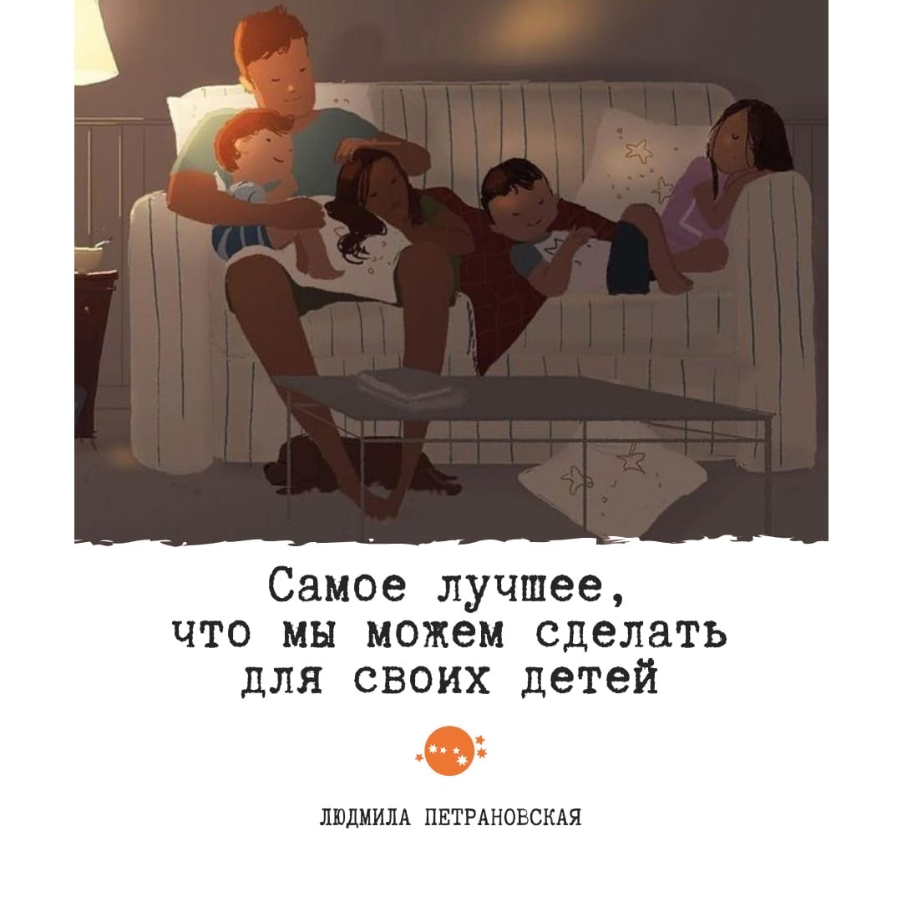

**Конспект НОД в младшей группе «Путешествие в зимний лес».**

**Цель:** Формирование знаний детей о времени года зиме, о жизни диких животных в зимнем лесу.

**Задачи:**

1. Систематизировать знания детей о времени года зиме, диких животных и их жизни;

2. Закреплять представления об образе жизни диких животных, , умения отличать диких животных от домашних;

3. Воспитывать доброжелательность, бережное отношение к животным и желание заботиться о них.

**Материалы:** игрушки животных (медведь,  белка, заяц), угощения для зверей (капуста, морковь, орешки, семечки, мед, малина или малиновое варенье).

**Ход НОД.**

**Воспитатель:** Ребята, посмотрите к нам пришли гости. Давайте с ними поздороваемся!

Беседа о зиме и животных

**Воспитатель:**

 - Какое сейчас время года?

- Какие приметы зимы вы знаете?

Выслушивает ответы детей.

**Воспитатель:** - Давайте мы с вами отправимся в лес!

- Кого можно встретить в лесу?

**Дети**: -Волка, зайца, лису, медведя, белку и др.

**Воспитатель:** - Как называются животные, которые живут в лесу? Почему?

**Дети:** Они дикие животные. Потому что они сами себе добывают пищу и живут отдельно от человека.

**Воспитатель:** - Прежде чем отправимся в путь, мы сначала оденем одежду!

 Самомассаж *«Собираемся на прогулку»*

Очень холодно зимой *(дети скрещивают руки на груди и легко похлопывают ладонями по плечам)*

Но мы пойдем гулять с тобой (*«Пробегают»* указательными и средними пальцами по бедрам)

Надеваю я колготки и штанишки *(поглаживание ног)*

Надеваю кофту, надеваю шубку *(поглаживание рук и живота)*

Надеваю шапку (поглаживание головы,

Завязываю шарфик *(поглаживание шеи одной ладонью, другой ладонью)*

А потом красивые, теплые, крошки-рукавички на ручки натяну *(поглаживают по очереди руки, как бы надевая рукавицы)*

И хотя я маленький, у меня есть валенки *(выставляют на пятку сначала одну ногу, затем другую)*

Воспитатель: Вот теперь мы готовы отправиться на прогулку. Вставайте друг за другом!

Физкультминутка *(дети шагают друг за другом)*

Мы шагаем по сугробам,

Мы шагаем по сугробам,

По сугробам крутолобым.

Поднимай повыше ногу!

Проложи другим дорогу!

Очень весело шагали,

В зимний лес мы все попали!

**Воспитатель:** Давайте посмотрим, какой красивый лес зимой. Все деревья стоят в белом наряде. А что это за наряд одели деревья? *(снег)*

Послушайте загадку: зимой и летом одним цветом. Что это за дерево? *(елочка)*

Да, правильно, это елочка. Елочки зимой стоят в зеленом наряде, укрытые снежком.

А другие деревья в лесу такие же зеленые? *(нет)*

А какие они? *(голые, без листьев)*

Правильно, деревья скинули все листочки, а почему же елочка стоит зеленая? *(вместо листочков у елочки - иголки)*.

Да, елка на зиму иголки не сбрасывает, она с ними зимой не растаётся.

Дети, давайте послушаем тишину зимнего леса. *(*звучит музыказимнего леса*)*

- Вот теперь нам не страшен мороз. Возьмем угощения для зверей и можно отправляться в путь! А поедем мы на санках. (Имитация езды на санках)

- Вот мы и в лесу!

- Смотрите, кто нас встречает? (заяц)

**Воспитатель:** - Какой он?

**Дети:** Белый.

**Воспитатель:** - Почему он белый?

**Дети: -** Потому что он прячется в белом снегу от лисы, волка и др.

**Воспитатель:** - А каким он будет летом?

**Дети:** - Сереньким.

**Воспитатель: -** Чем мы угостим зайку?

**Дети:** - Капустой, морковкой.

**Воспитатель:** - Давайте дальше пройдем по лесу!

- Кто сидит в дупле? (Белка)

- Какая она?

- Делает ли она запасы на зиму?

 Что она запасает?

- Как называется ее домик?

- Чем мы угостим белочку?

**Воспитатель** - Смотрите, в этом домике спит еще один лесной обитатель!

А кто он вы узнаете из загадки:

**Косолапый и большой.**

**Спит в берлоге он зимой.**

**Летом по лесу гуляет,**

**И малину собирает**

**А еще он любит мед**

**Отгадайте, кто нас ждет?** (Медведь)

**Воспитатель:** - Как вы догадались, что это медведь ? - Как называется жилище медведя? (берлога)

- Чем любит питаться медведь? (любит рыбу, малину, мед).

- Чем мы его угостим? (малиной, медом.) **Воспитатель:** - Молодцы, ребята!

- А сейчас, мы поиграем в игру «Кто лишний?»

На доске картинки животных (белка, волк, лиса, корова). Дети должны сказать какое животное лишнее и почему.

**Дети**: - лишнее животное – корова, потому что она не дикое, а домашнее животное и о ней заботится человек.

**Воспитател**ь: - Вот и подошло к концу наше путешествие

- Кого мы встретили с вами в зимнем лесу?

- Вам понравилось наше путешествие?

**Конспект НОД**

**«Путешествие в зимний лес»**

**Авторы: А.В.Елтышева**

**Н.В.Рожкова**

**МАДОУ ЦРР «Детский сад №13»**

**Г.Кунгур**

**Пермский край**